EPREUVE SPECIFIQUE - FILIERE PC
MATHEMATIQUES
Durée : 4 heures
N.B. : le candidat attachera la plus grande importance à la clarté, à la précision et à la concision de la rédaction. Si un candidat est amené à repérer ce qui peut lui sembler être une erreur d'énoncé, il le signalera sur sa copie et devra poursuivre sa composition en expliquant les raisons des initiatives qu'il a été amené à prendre.
Les calculatrices sont interdites
L'épreuve est constituée de deux problèmes indépendants.
Lorsqu'un raisonnement utilise un résultat obtenu précédemment dans le problème, il est demandé au candidat d'indiquer précisément le numéro de la question utilisée.
PROBLEME 1 : ANALYSE ET PROBABILITE
On propose d'étudier dans ce premier problème le comportement d'une certaine suite de fonctions ${\left(f_{n}\right)}_{n∈N}$ sous différents points de vue. Dans la partie 1 , on étudie les aspects analytiques de ${\left(f_{n}\right)}_{n∈N}$ : convergence uniforme de la suite ${\left(f_{n}\right)}_{n∈N}$, propriétés d'intégrales associées à $f_{n}$ et modes de convergence de la série $\sum{ }f_{n}$.
modes de convergence de la série $\sum{ }f_{n}$.
La partie 2 correspond à l'étude de la formule de Bernstein : $\lim_{n→+∞} \left(e^{−n}\sum_{k=0}^{n}{ } \frac{n^{k}}{k!}\right)=\frac{1}{2}$.
Cette formule, en lien avec la suite de fonctions introduites dans la partie 1, peut être avantageusement interprétée en terme de suite de variables aléatoires indépendantes qui suivent une loi de Poisson. Le point de vue probabiliste permet alors d'éclairer le lien avec une intégrale intervenant en partie 1 et l'existence d'une limite $ℓ$ pour $e^{−n}\sum_{k=0}^{n}{ }\frac{n^{k}}{k!}$. Cela permet aussi d'approcher
la valeur de $ℓ$ par différentes méthodes. Les parties 1 et 2 peuvent être traitées, en grande partie, indépendamment l'une de l'autre.
PARTIE 1 : ANALYSE
On considère la fonction $f$ et, pour $n∈N$, la fonction $f_{n}$, définies sur $R_{+}$par :
$$\text{ pour tout }t∈R_{+},f(t)=0\text{ et }f_{n}(t)=\frac{e^{−t}t^{n}}{n!}\text{. }$$
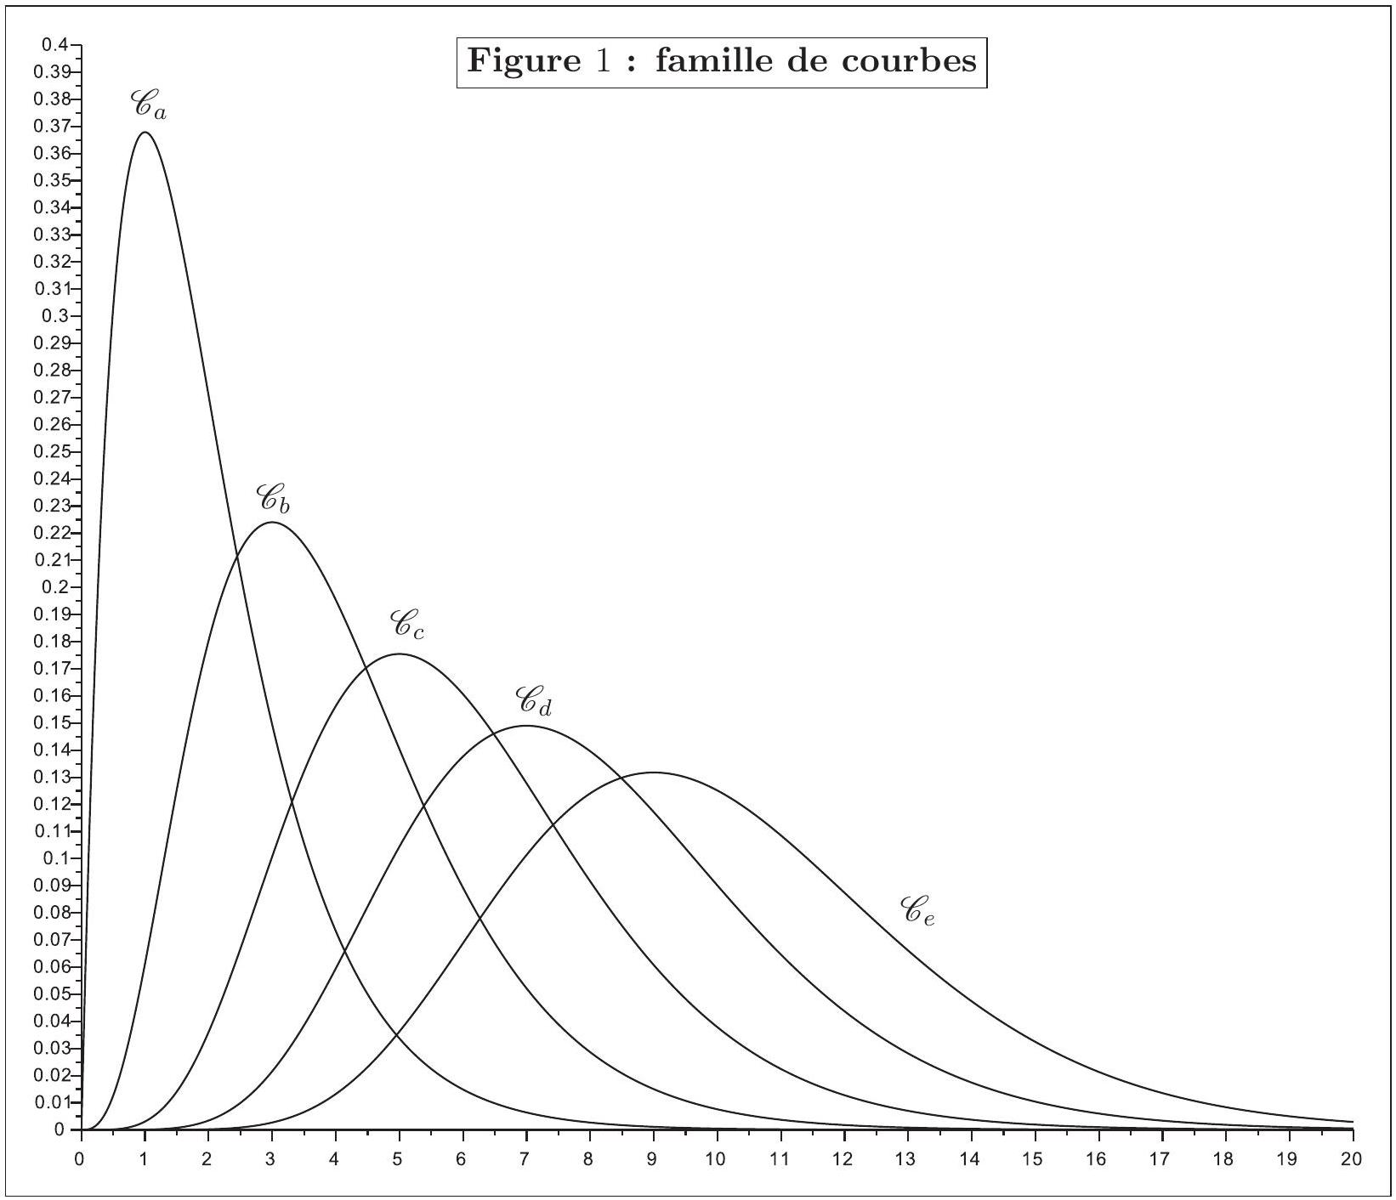
- On rappelle qu'un équivalent de $n$ ! est $\sqrt{2πn}{\left(\frac{n}{e}\right)}^{n}$ quand $n$ tend vers $+∞$.
1.a. Etudier, pour tout $n∈N^{∗}$, les variations de la fonction $f_{n}$ sur $R_{+}$et en déduire son maximum.
1.b. Montrer que $f_{n}(n)∼\frac{1}{\sqrt{2π}}\frac{1}{n^{1/2}}$ quand $n$ tend vers $+∞$.
1.c. Etablir que la suite de fonctions ${\left(f_{n}\right)}_{n∈N}$ converge uniformément vers $f$ sur $R_{+}$.
2.a. Déterminer l'ensemble $D$ des valeurs de $x∈R$ pour lesquelles l'intégrale $\int_{0}^{+∞}{ }e^{−t}t^{x} dt$ est convergente et vérifier que $R_{+}⊂D$.
2.b. Montrer que, pour $x∈R_{+}$, l'intégrale $\int_{0}^{+∞}{ }(ln⁡t)e^{−t}t^{x} dt$ est convergente.
2.c. Montrer que la fonction $x↦\int_{0}^{+∞}{ }e^{−t}t^{x} dt$ est de classe $C^{1}$ sur $R_{+}$.
2.d. Montrer que, pour tout $n∈N$, l'intégrale $\int_{0}^{+∞}{ }f_{n}(t)dt$ est convergente.
2.e. Montrer que, pour tout $n∈N,\int_{0}^{+∞}{ }f_{n}(t)dt=1$.
3. Pour $x∈R_{+}$et $n∈N$, on pose $H_{n}(x)=\frac{1}{n!}\int_{x}^{+∞}{ }e^{−t}t^{n} dt$.
3.a. Montrer que, pour tout $x∈R_{+}$et tout $n∈N,H_{n}(x)=1−\int_{0}^{x}{ }f_{n}(t)dt$.
3.b. Etablir que, pour tout $n∈N,H_{n}$ est de classe $C^{1}$ sur $R_{+}$et donner l'expression de $H_{n}^{′}$.
3.c. Calculer, pour tout $n∈N,\lim_{x→0} \left(H_{n}(x)\right)$ et $\lim_{x→+∞} \left(H_{n}(x)\right)$.
3.d. Calculer, pour tout $x∈R_{+},\lim_{n→+∞} \left(H_{n}(x)\right)$.
4. Dans la figure 1 de la page 2 , on peut visualiser certaines des représentations graphiques des fonctions de la suite ${\left(f_{n}\right)}_{n∈N}$ dont celle de $f_{1}$ et $f_{5}$.
4.a. Lesquelles des courbes $C_{a},C_{b},C_{c},C_{d}$ ou $C_{e}$ de la figure 1 correspondent respectivement aux représentations graphiques de $f_{1}$ et de $f_{5}$ ?
4.b. Pouvez-vous faire le lien entre cette figure et certaines propriétés analysées dans les questions précédentes ?
5.
5.a. Montrer que la série de fonctions $\sum{ }f_{n}$ converge simplement sur $R_{+}$.
5.b. Montrer que, pour tout $a∈R_{+}^{∗}$, la série de fonctions $\sum{ }f_{n}$ converge normalement sur le segment $[0,a]$.
5.c. Montrer que la série de fonctions $\sum{ }f_{n}$ ne converge pas normalement sur $R_{+}$.
PARTIE 2: PROBABILITE
Soit ${\left(X_{n}\right)}_{n∈N^{∗}}$ une suite de variables aléatoires définies sur un même espace probabilisé ( $Ω,A,P$ ) et mutuellement indépendantes. On admet que dans ce cas, pour tout $n⩾2,X_{1}+⋯+X_{n}$ et $X_{n+1}$ sont indépendantes.
On suppose de plus que, pour tout $n∈N^{∗},X_{n}$ suit la loi de Poisson de paramètre 1 .
On rappelle que si $X$ est une variable aléatoire définie sur $(Ω,A,P)$ et qui suit une loi de Poisson de paramètre $λ$, alors $X(Ω)=N$ et pour tout entier $k∈N,P\left(X_{n}=k\right)=e^{−λ}\frac{λ^{k}}{k!}$.
On pose, pour tout $n∈N^{∗},S_{n}=\sum_{k=1}^{n}{ }X_{k}$ et $S_{n}^{∗}=\frac{S_{n}−n}{\sqrt{n}}$.
1.
1.a. Montrer que $S_{n}$ suit une loi de Poisson de paramètre $n$ et en déduire son espérance et sa variance.
1.b. Déterminer l'espérance et la variance de $S_{n}^{∗}$.
1.c. Montrer que, pour tout $n∈N^{∗},P\left(S_{n}^{∗}⩽0\right)=e^{−n}\sum_{k=0}^{n}{ }\frac{n^{k}}{k!}$.
2. Soit $r∈N,I$ un intervalle de $R$ et $(a,b)∈I^{2}$. On rappelle que si $f$ est une fonction de classe $C^{r+1}$ sur $I$, alors on a :
$$f(b)=\sum_{k=0}^{r}{ }f^{(k)}(a)\frac{(b−a)^{k}}{k!}+\int_{a}^{b}{ }f^{(r+1)}(t)\frac{(b−t)^{r}}{r!}dt.$$
Montrer que, pour tout $n∈N^{∗}$, on a :
$$e^{n}=\sum_{k=0}^{n}{ }\frac{n^{k}}{k!}+\int_{0}^{n}{ }\frac{e^{n−t}⋅t^{n}}{n!}dt.$$
3.
3.a. Montrer que : $P\left(S_{n}^{∗}⩽0\right)=\frac{1}{n!}\int_{n}^{+∞}{ }e^{−t}t^{n} dt=H_{n}(n)$ où $H_{n}$ est définie dans la partie 1 .
3.b. Etablir que, pour tout $n∈N^{∗}$,
$$P\left(S_{n}^{∗}⩽0\right)−P\left(S_{n+1}^{∗}⩽0\right)=\int_{n}^{n+1}{ }e^{−t}\frac{t^{n+1}}{(n+1)!}dt−e^{−n}\frac{n^{n+1}}{(n+1)!}.$$
3.c. En déduire que la suite ${\left(P\left(S_{n}^{∗}⩽0\right)\right)}_{n∈N^{∗}}$ est une suite décroissante qui converge vers une limite $ℓ∈[0,1[$.
3.d. Proposer une méthode numérique et une méthode probabiliste pour conjecturer la valeur de $ℓ$. Quels sont les avantages et les inconvénients respectifs de ces deux méthodes ?
4. Pour $n∈N^{∗}$, on note $G_{S_{n}}$ la série génératrice de $S_{n}$. On rappelle que, pour tout $t∈R$, $G_{S_{n}}(t)=E\left(t^{S_{n}}\right)=\sum_{k=0}^{+∞}{ }P\left(S_{n}=k\right)t^{k}$.
4.a. Donner, pour tout $n∈N^{∗}$ et $t∈R$, une expression simple de $G_{S_{n}}(t)$.
4.b. Vérifier que, pour tout $t∈R_{+}^{∗}$ et $n∈N^{∗},t^{S_{n}^{∗}}$ admet une espérance, notée $E\left(t^{S_{n}^{∗}}\right)$, et que :
$$E\left(t^{S_{n}^{∗}}\right)=\frac{G_{S_{n}}\left(t^{1/\sqrt{n}}\right)}{t^{\sqrt{n}}}$$
4.c. Déterminer, pour tout $t∈R_{+}^{∗},\lim_{n→+∞} \left(E\left(t^{S_{n}^{∗}}\right)\right)$.
PROBLEME 2: ALGEBRE
On propose d'étudier, dans ce second problème, différents aspects des matrices à coefficients dans $\{−1,1\}$ (matrices binaires) : inversibilité, orthogonalité des colonnes (matrices de Hadamard) et propriétés du spectre.
Dans tout le problème, $n$ désigne un entier naturel tel que $n⩾2$.
On débute l'étude par des exemples en petite dimension. En dimension $n$, on aboutit notamment à trois résultats sur de telles matrices :
- une matrice de Hadamard ne peut exister que si $n=2$ ou si $n$ est un multiple de 4 ;
- on peut construire une matrice binaire inversible à n'importe quel ordre $n$;
- les valeurs propres des matrices binaires sont de module inférieur ou égal à $n$.
Notons $M_{n}(R)$ l'espace vectoriel des matrices réelles carrées d'ordre $n$,
$M_{n,1}(R)$ l'espace vectoriel des matrices réelles à $n$ lignes et 1 colonne,
$A^{T}$ la matrice transposée d'une matrice $A$,
$I_{n}$ la matrice identité d'ordre $n$,
$Sp(A)$ l'ensemble des valeurs propres d'une matrice carrée $A$.
Dans tout le problème, on munit $M_{n,1}(R)$ du produit scalaire canonique défini de la façon suivante :
$$∀(X,Y)∈M_{n,1}(R)×M_{n,1}(R), ⟨X,Y⟩=X^{T}⋅Y.$$
Pour $A∈M_{n}(R)$ et $(i,j)∈[ [1,n{] ]}^{2}$, on note :
$A_{i,j}$ le coefficient situé à la $i$-ème ligne et à la $j$-ème colonne de $A$,
$C_{j}(A)$ la $j$-ème colonne de $A$ et $L_{i}(A)$ la $i$-ème ligne de $A$.
On définit les trois ensembles suivants :
$$\begin{matrix}B_{n}=\left\{A∈M_{n}(R)\text{ tel que }∀(i,j)∈[ [1,n{] ]}^{2},A_{i,j}∈\{−1,1\}\right\}, \\ G_{n}=\left\{A∈B_{n}\text{ tel que }A\text{ est inversible }\right\}, \\ H_{n}=\left\{A∈B_{n}\text{ tel que }A^{T}⋅A=nI_{n}\right\}.\end{matrix}$$
On admettra que le déterminant d'une matrice dont les coefficients sont des entiers relatifs est aussi un entier relatif.
- Donner un exemple de matrices $A_{2}$ et $A_{2}^{′}$ dans $B_{2}$ telles que $A_{2}∈H_{2}$ et $A_{2}^{′}∉G_{2}$.
- Soit $A_{3}=\left(\begin{matrix}1 & −1 & −1 \\ 1 & 1 & −1 \\ 1 & 1 & 1\end{matrix}\right)$.
La matrice $A_{3}$ appartient-elle à $B_{3}$ ? à $H_{3}$ ? à $G_{3}$ ?
3. Soit $A_{4}=\left(\begin{matrix}1 & 1 & −1 & −1 \\ 1 & 1 & 1 & 1 \\ −1 & 1 & −1 & 1 \\ −1 & 1 & 1 & −1\end{matrix}\right)$ et $S=\frac{1}{2}A_{4}$.
On note $φ$ l'endomorphisme de $R^{4}$ canoniquement associé à $S$.
3.a. Montrer que $A_{4}$ est une matrice de $H_{4}$.
3.b. Montrer que $φ$ est une symétrie et en déduire $Sp(S)$.
3.c. Montrer que $A_{4}$ est diagonalisable et établir que $Sp\left(A_{4}\right)=\{−2,2\}$.
3.d. Proposer une méthode pour trouver une matrice orthogonale $P$ et une matrice diagonale $D$ telles que $A_{4}=PDP^{−1}$.
4. Vérifier que $H_{n}⊂G_{n}⊂B_{n}$ et que $B_{n}$ est un ensemble fini dont on donnera le cardinal.
5. Montrer que, pour une matrice $A∈B_{n}$, les propositions suivantes sont équivalentes :
i) $A∈H_{n}$;
ii) ${\left(C_{j}(A)\right)}_{1⩽j⩽n}$ est une famille orthogonale de l'espace euclidien $M_{n,1}(R)$;
iii) $\frac{1}{\sqrt{n}}A$ est une matrice orthogonale.
6. Soit $A∈G_{n}$. On transforme $A$ en une matrice $A^{′}$ par les opérations sur les lignes de $A$ suivantes: $∀i∈[ [2,n] ],L_{i}←A_{1,1}⋅L_{i}−A_{i,1}⋅L_{1}$ si bien que $L_{i}\left(A^{′}\right)=A_{1,1}⋅L_{i}(A)−A_{i,1}⋅L_{1}(A)$.
6.a. Donner la relation entre $det(A)$ et $det\left(A^{′}\right)$.
6.b. Montrer que $A^{′}=\left(\begin{matrix}A_{1,1} & A_{1,2} & ⋯ & A_{1,n} \\ 0 & & & \\ ⋮ & & B^{′} & \\ 0 & & & \end{matrix}\right)$ avec $B^{′}$ une matrice carrée d'ordre $n−1$, qui est inversible et dont tous les coefficients sont dans l'ensemble $\{−2,0,2\}$.
6.c. Montrer que $det(A)$ est un multiple de $2^{n−1}$.
6.d. On suppose, dans cette question, que $A∈H_{n}$ et que $n⩾3$.
Montrer que $|det(A)|=n^{n/2}$ et en déduire que $n$ est un multiple de 4 .
7. Soient $n∈N$ tel que $n⩾4$ et $r=n−1$. On définit la fonction $τ_{r}:R^{r}⟶R^{r}$ par :
$$\text{ pour tout }\left(x_{1},…,x_{r}\right)∈R^{r},τ_{r}\left(x_{1},…,x_{r}\right)=\left(x_{2},x_{1},x_{3},…,x_{r}\right)\text{. }$$
7.a. Montrer que $τ_{r}$ définit un automorphisme de $R^{r}$.
7.b. Déterminer la matrice, notée $T_{r}$, associée à $τ_{r}$ dans la base canonique de $R^{r}$.
On pose alors $A=\left(\begin{matrix}1 & 1 & ⋯ & 1 \\ 0 & & & \\ ⋮ & & 2T_{r} & \\ 0 & & & \end{matrix}\right)$.
On transforme $A$ en $A^{′}$ par les opérations sur les lignes de $A$ suivantes : $∀i∈[ [2,n] ],L_{i}←L_{1}−L_{i}$ si bien que $L_{i}\left(A^{′}\right)=L_{1}(A)−L_{i}(A)$.
7.c. Montrer que $A^{′}$ est un élément de $G_{n}$.
8. Donner un exemple explicite de matrice $A$ qui soit dans $G_{6}$ mais pas dans $H_{6}$.
9. Soit $A∈B_{n}$ et soit $λ∈C$ tel que $λ$ soit une valeur propre de $A$.
9.a. Montrer qu'il existe $\left(x_{1},…,x_{n}\right)∈C^{n}$ tel que :
i) pour tout $i∈[ [1,n] ],\sum_{j=1}^{n}{ }A_{i,j}x_{j}=λx_{i}$,
ii) il existe $k∈[ [1,n] ]$ tel que : $x_{k}≠0$ et pour tout $j∈[ [1,n] ],\left|x_{j}\right|⩽\left|x_{k}\right|$.
9.b. Montrer que $|λ|⩽n$.
9.c. Montrer que : $sup\left(\left\{|λ|\right.\right.$ tel que $λ∈Sp(A)$ et $\left.\left.A∈B_{n}\right\}\right)=n$.
Fin de l'énoncé

